(DE) Wecker SB 1252 mit LED Bildschirm und Thermometer

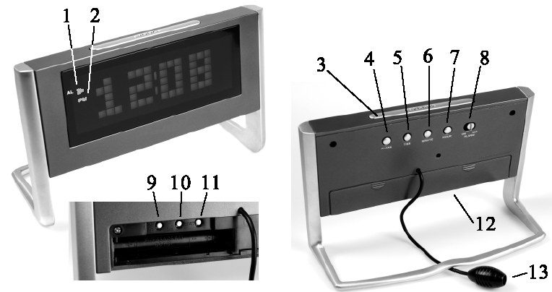
1.) Alarm Anzeige
2.) PM Anzeige (Nachmittagszeit)
3.) Taste SNOOZE
4.) Taste ALARM
5.) Taste TIME
6.) Taste MINUTE
7.) Taste HOUR
8.) Taste °C/ °F
9.) Schiebeschalter ALARM ON/OFF
10.) Taste 12/24H
11.) Taste RESET
12.) Batteriefach
13.) Steckdose für Stromnetz

Am Anfang, PM Anzeige und ALARM Anzeige
Wenn Sie den Wecker in einer Steckdose reinstecken, beginnt er zu Blinken damit Sie wissen, das die Zeit nicht eingestellt ist. Kontrollieren Sie die Zeit immer wenn sie blinkt. Die PM – Anzeige (Nachmittagszeit) wird automatisch beim Zwölfstundenformat eingschaltet. Wenn die PM Anzeige nicht blinkt bedeutet dies, dass grade die Vormittagszeit (AM) gilt. Wenn die ALARM Anzeige aktiv ist bedeutet dies, dass der Alarm in der eingestellten Zeit ertönt.

Zeiteinstellung
Drücken und halten Sie die Taste TIME und HOUR, bis auf dem Bildschirm erscheint die richtige Stunde einschließlich die Vormittags- /Nachmittagszeit (AM/PM). Dann lassen Sie die Taste HOUR los und beim Drücken der Taste MINUTE stellen Sie die gewünschten Minuten ein.

Weckzeiteinstellung
Drücken und halten Sie die Taste ALARM und beim Drücken der Tasten HOUR und MINUTE stellen Sie die gewünschte Weckzeitstunde und Minute ein, genauso wie beim Zeiteinstellung. Mit dem Schiebeschalter ALARM ON/OFF schlalten Sie den Alarm ein/aus.

Weckwiederholung
Wenn der Alarm ertönt, drücken Sie die Taste SNOOZE und der Wecker klingelt nach 8-9 Minuten wieder.

12/24 Stundenformat
Beim Drücken der Taste 12/24H schalten Sie auf dem Bildschirm entweder auf 12- oder 24-Stundenformat um.

Thermometer
Die gemessene Temperatur wird automatisch auf dem Bildschirm angezeigt. Beim Drücken der Taste °C/ °F schalten Sie auf die gewünschte Einheit um. Man kann zwischen Grad Celsius oder Fahrenheit wählen.

Ersatzbatterie
Legen Sie eine AAA Batterie in den unteren Teil des Weckers ein. In dem Fall eines Stromausfalls, erhaltet die Batterie die Zeit- und Weckzeiteinstellung. Wenn in dem Gerät überhaupt keine Ersatzbatterie ist, ist es dann nötig die richtige Zeit per Hand entsprechend der Anleitung einzustellen.

Instandhaltung des Weckers
Für die Reinigung des Weckers benutzen Sie einen weichen und trockenen Lappen. Benutzen Sie auf keinen Fall irgendwelche Chemikalien. Halten Sie den Wecker immer trocken und sauber.

Sicherheit
Stellen Sie den Wecker nie ins Wasser und vermeidern Sie Feuchtigkeit in seiner Umgebung.
Legen Sie keine Dinge mit Wasser auf oder neben den Wecker.
Ventilation
Der Wecker sollte nicht auf einem Bett, Sofa, einer Decke usw. legen. Es konnte zur Sperrung der Ventilation führen. Auch die Stellung des Weckers in einer geschlossenen Raum kann zur Sperrung der Ventilation führen. Legen Sie das Gerät nie in direkte Sonneneinstrahlung und vermeider Sie hohe Temperaturen und stärke Zusammenstossen. Auf den Stromkabel sollte man nicht treten oder ihm irgendwie anders nicht beschädigen. Achten Sie besonders auf die Steckdose und auf den Teil des Weckers, wo der Stromkabel rausgeht. Wenn Sie für längere Zeit den Wecker nicht benutzen, nehmen Sie Batterien heraus und trennen Sie es vom Stromnetz. Machen Sie nie die Abdeckung des Weckers wenn es im Stromnetz eingebunden ist. Benutzen Sie auf keinen Fall den Wecker, wenn er beschädigt wurde. Lesen Sie sorgfältig die Gebrauchsanweisung durch und behalten Sie es zu Hause. Typenschild ist an der unteren Seite des Weckers.

Werfen Sie nie dieses Produkt in den Mülleimer. Bringen Sie es auf Schrottplätze, auf denen Sie es loswerden und professionell recyceln können. Benutzte Produkte können Sie den Verkaufern zurückgeben. Unsachgemäße Entsorgung kann ernsthaft der Umwelt schäden.
Eine ökologische Entsorgung dieses Gerätes wird im kollektiven System Retela zur Verfügung gestellt.

Werfen Sie verbrauchte Batterien in den Müll, der dafür vorgesehen ist.

Der Importeur Jasněna Vláhová erklärt, dass das Produkt in Übereinstimmung mit den grundlegenden Anforderungen und anderen relevanten Bestimmungen der Richtlinie 1999/5/EG ist.

Lieferant:
Jasněna Vláhová
Nové Město nad Metují
www.vlahova.cz



